Акция «Безопасность детства»
По инициативе Уполномоченного при Президенте РФ по правам ребенка при поддержке Уполномоченного по правам ребенка в Камчатском крае проводится Всероссийская акция «Безопасность детства» (далее – Акция), летний этап которой объявлен с 1 июня по 31 августа 2024 года.
В рамках Акции организовано проведение мониторинга безопасности мест отдыха детей и семей с детьми – дворов, парков, скверов, торгово-развлекательных центров, детских площадок, а также прилегающих территорий, с целью выявления факторов, угрожающих здоровью, а порой и жизни несовершеннолетних: открытых люков, заброшенных зданий и сооружений, слабо закрепленных или неисправных конструкций, неогороженных мест, где проводятся ремонтные или строительные работы. В случае выявления объектов, представляющих угрозу, участниками Акции принимаются оперативные меры для устранения опасности.
Уважаемые родители, законные представители!
В период летних каникул обратите повышенное внимание на следующие направления обеспечения безопасности детей:

- Безопасность поведения детей на улице и в зонах движения автотранспорта. В летний период дети часто проводят свободное время без присмотра взрослых на улице. Это создает дополнительные риски травматизма, попадания под колеса автотранспортных средств, похищений детей.
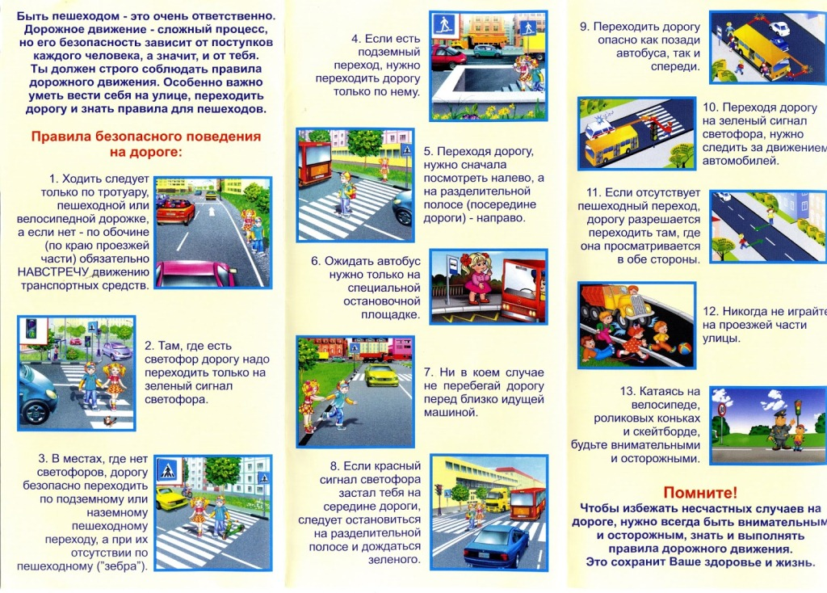

- Безопасность поведения в пляжных зонах отдыха и на воде. Для обеспечения безопасности детей вблизи водоемов и на воде недостаточно разъяснительной работы. Часто получение травм связано с купанием в неположенном необорудованном месте, а также нарушением правил поведения на воде.

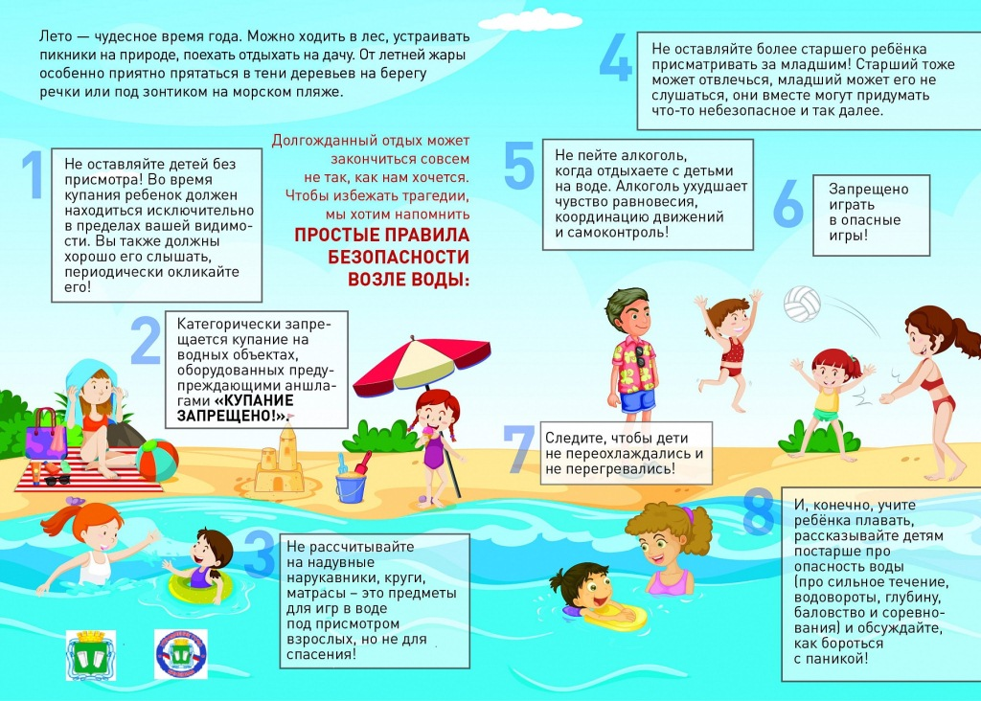

- Безопасность при общении с животными. После ряда нападений на детей безнадзорных собак, произошедших в 2022-2023 году, просим вас особенно внимательно отнестись к данной тематике. В начале лета агрессивность собак может повыситься, а частота нападений увеличиться. В случае выявления опасности для детей, предлагаем в сотрудничестве с местными органами властями принять незамедлительные меры по обеспечению соблюдения санитарно-эпидемиологического и ветеринарного благополучия территорий.
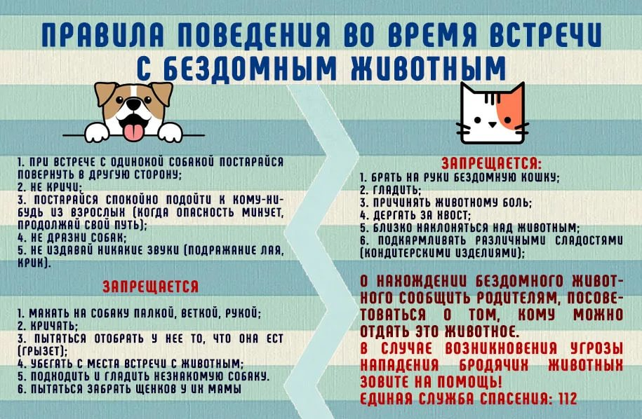

- Профилактика выпадений из окон и с балконов. Особую опасность, особенно в летний период, представляют открытые окна и балконы. Крайне важно обеспечить маленьким детям безопасность. В очередной раз напоминаем вам о рисках выпадения детей из окон, рекомендуем пользоваться техническими решениями, предотвращающими бесконтрольное открытие окон и балконных дверей маленькими детьми.

- Безопасность поведения в лесу и на природе. Летом традиционно возрастает количество случаев посещений детьми лесных массивов. Детям важно знать о ядовитых грибах и растениях. Также нужно рассказать несовершеннолетним о необходимости держаться в лесу рядом с взрослыми, не уходить вглубь леса. Это поможет предотвратить случаи пропажи детей. Полезно провести мероприятия по обучению детей навыкам выживания и оказания помощи в экстренной ситуации. На открытой местности летом возникают риски получения детьми в жаркий день теплового удара и солнечных ожогов. Важно, чтобы взрослые напоминали детям о правилах нахождения на солнце в летний период.

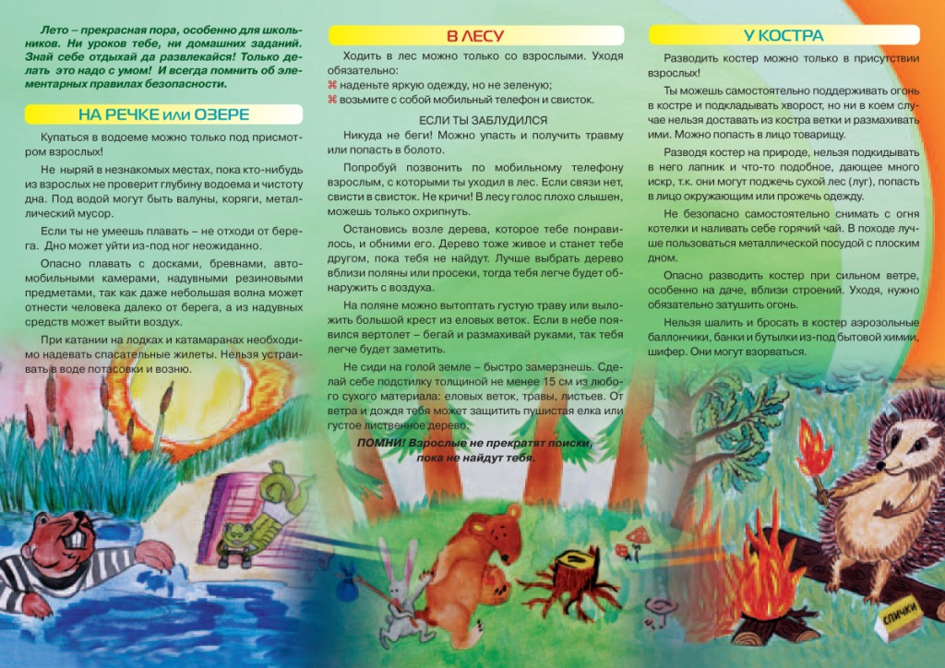

- Предотвращение пожаров. Актуальное правило для любого времени: источники огня в руках у ребенка представляют большую опасность. Обязанность каждого взрослого – пресекать игры детей с огнем в местах пожарной опасности, разъяснять опасность таких игр.

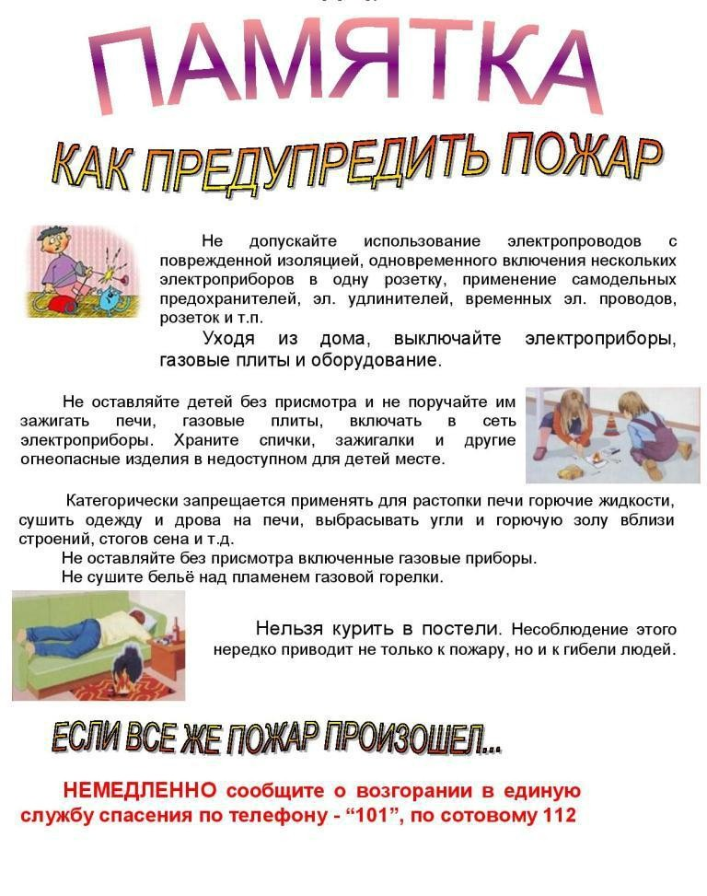

- Правила поведения с незнакомцами. Напомните детям и каждый день проговаривайте Правило пяти «нельзя»:
- Нельзя разговаривать с незнакомцами и впускать их в квартиру.
- Нельзя заходить с незнакомцем в лифт и подъезд.
- Нельзя садиться в автомобиль к незнакомцам.
- Нельзя принимать от незнакомых людей подарки и соглашаться на их предложение пойти с ними.
- Нельзя задерживаться на улице, особенно с наступлением темноты.
А если незнакомец просто просит показать нужную улицу или поднести сумку, проводить к магазину? Всё равно сказать - НЕТ!
В летний период времени на улице часто бывает светло после 22.00 часов, дети и подростки должны знать, что существует «комендантский час» и пребывание на улице без сопровождения взрослых после 22.00 часов влечет административную ответственность!
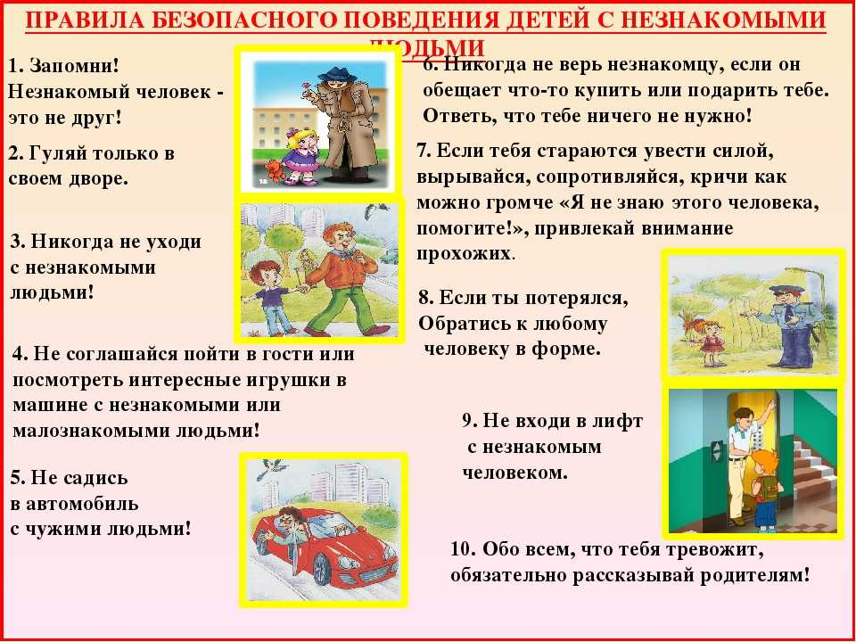

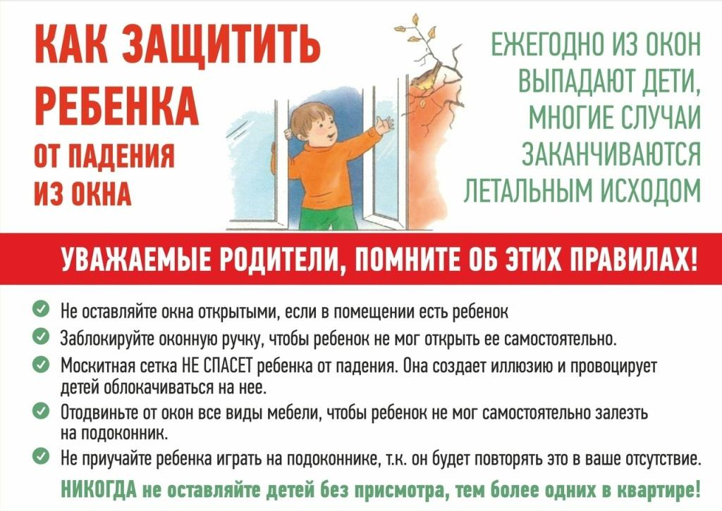

Запомним основные правила:
«Чужих детей не бывает!»
«Безопасность ребенка – дело каждого!»
«Безопасность детей – забота взрослых!»
«Не оставайтесь равнодушными – присоединяйтесь к участию в акции!»

